新龙湖小二班

2024.5.28

•今日出勤：今日应到20人，实到15人，5人请假。宝宝们都已经渐渐适应幼儿园的生活啦！

**杨苏川、霍思远、邵嘉悦、陈硕、徐乐晴、李景澈、郑安筠、陶语珊、邵锦兮、李明哲、朱梦琳、彭晨熙、吕梓凯、陈燚、吴晔**都能够开开心心来幼儿园，越来越棒了哦！

 **晨 间 活 动 篇**  

今日早点：牛奶、核桃仁、多样饼干

所有宝宝都把点心和牛奶吃完了，并且根据自己的喜好自主的选择区域游戏，很棒哦!

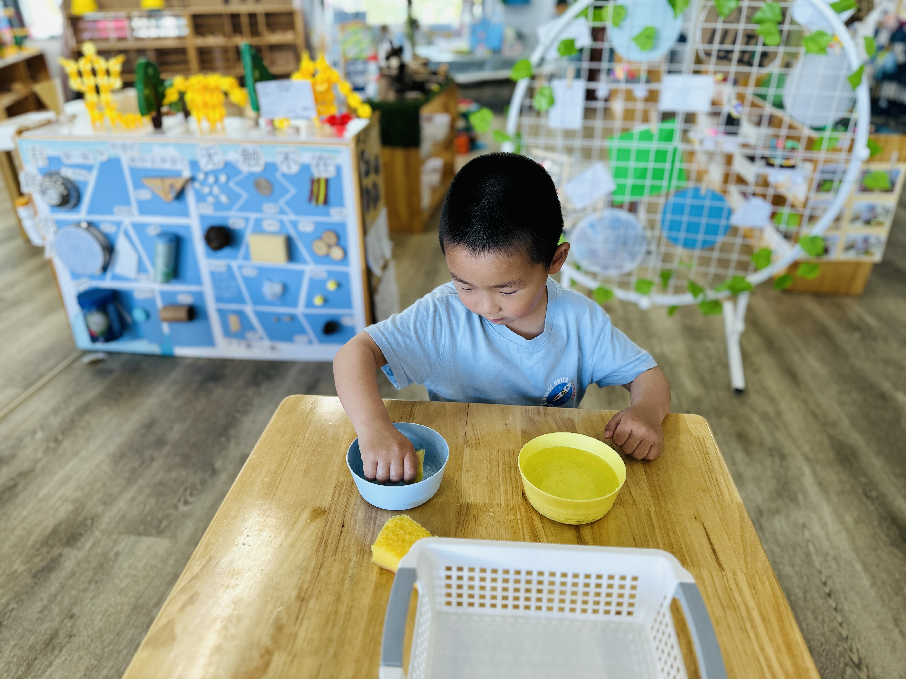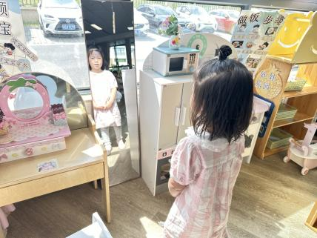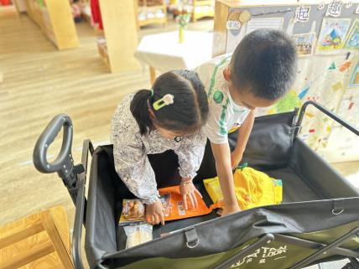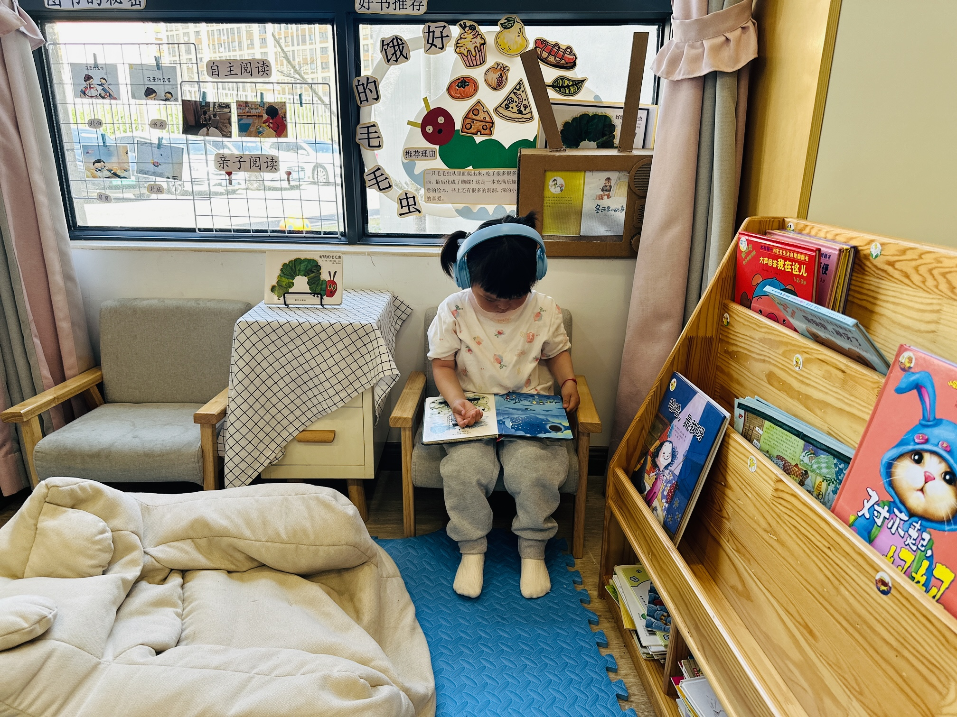

**户 外 活 动 篇**  

今天户外活动是综合区，有攀爬、跑、走、跳等，一起来看看我们的表现吧！

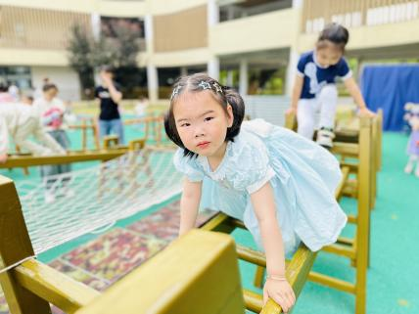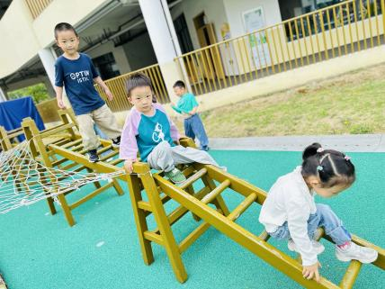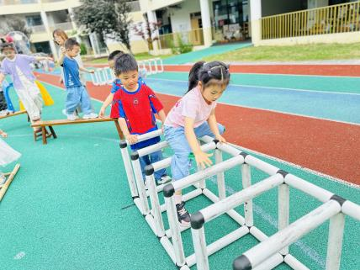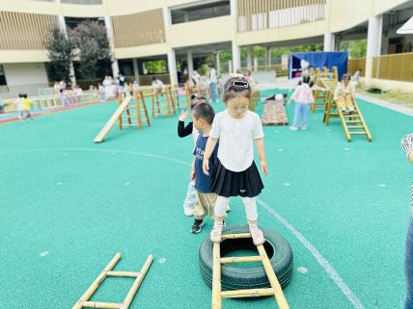

**集 体 活 动 篇**  

**折纸：钢琴**

* **活动目标：**

**1.喜欢折纸活动，并从中体验成功的快乐。**

**2.能在看懂图示的基础上折出钢琴。**

**活动内容：**

本次活动是引导孩子在看懂图示的基础上，利用图示在老师边示范边引导的基础上学习折纸。折钢琴是正方形的纸对折后变成长方形，然后有两个短边向中心折变成房子，然后中间一个小长方形往上折变成琴键，两旁向中间折就变成了钢琴。**杨苏川、霍思远、邵嘉悦、陈硕、徐乐晴、李景澈、郑安筠、陶语珊、邵锦兮、李明哲、朱梦琳、彭晨熙、吕梓凯、陈燚、吴晔**能够听好要求，大胆创作，小手变幻出各种可爱的图案，很棒哦！

**一 日 生 活 篇**  

../Downloads/52243C96A7BC4896D439F0DE7073A288.png**健 康 生 活**

观察时间：2024/5/28

观察对象：小二班来园幼儿

所属领域：健康领域

观察目的：幼儿的生活习惯和自理能力

观察内容：

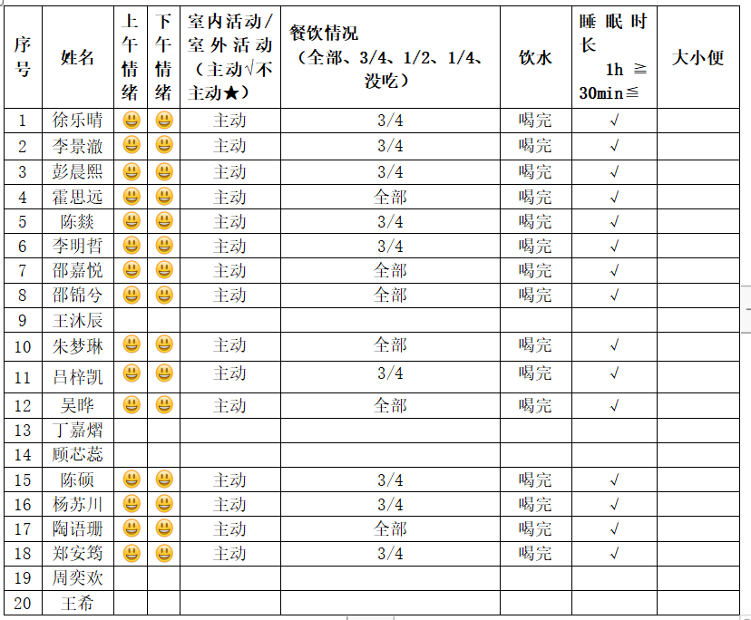

../Downloads/52243C96A7BC4896D439F0DE7073A288.png**午 餐**../Downloads/52243C96A7BC4896D439F0DE7073A288.png

今天的午餐吃的是：芝麻饭、白灼基围虾、胡萝卜炒包菜、番茄土豆汤

下午点心：松香卷蛋糕

水果：巨峰葡萄、羊角蜜

